هدف آزمایش اول :

آشنایی با تجهیزات آزمایشگاه و نحوه استفاده از کاتالوگ ها

قطعات و لوازم مورد نیاز آزمایش اول :

برد بورد – پتانسیومتر – تراشه 7404 (74HC04) – مقاومت 330 اهم – مقاومت 1 کیلو اهم – LED

شرح آزمایش :

ابتدا ولتاژ خروجی منبع تغذیه توسط اسکوپ اندازه گیری شد و ولتاژ منبع تغذیه ، یک واحد نشان داده شد . هنگام اندازه گیری ، مقیاس اسکوپ روی 5 ولت بود پس همانطور که انتظار می‌رفت به درستی ولتاژ خروجی منبع تغذیه مشاهده شد .

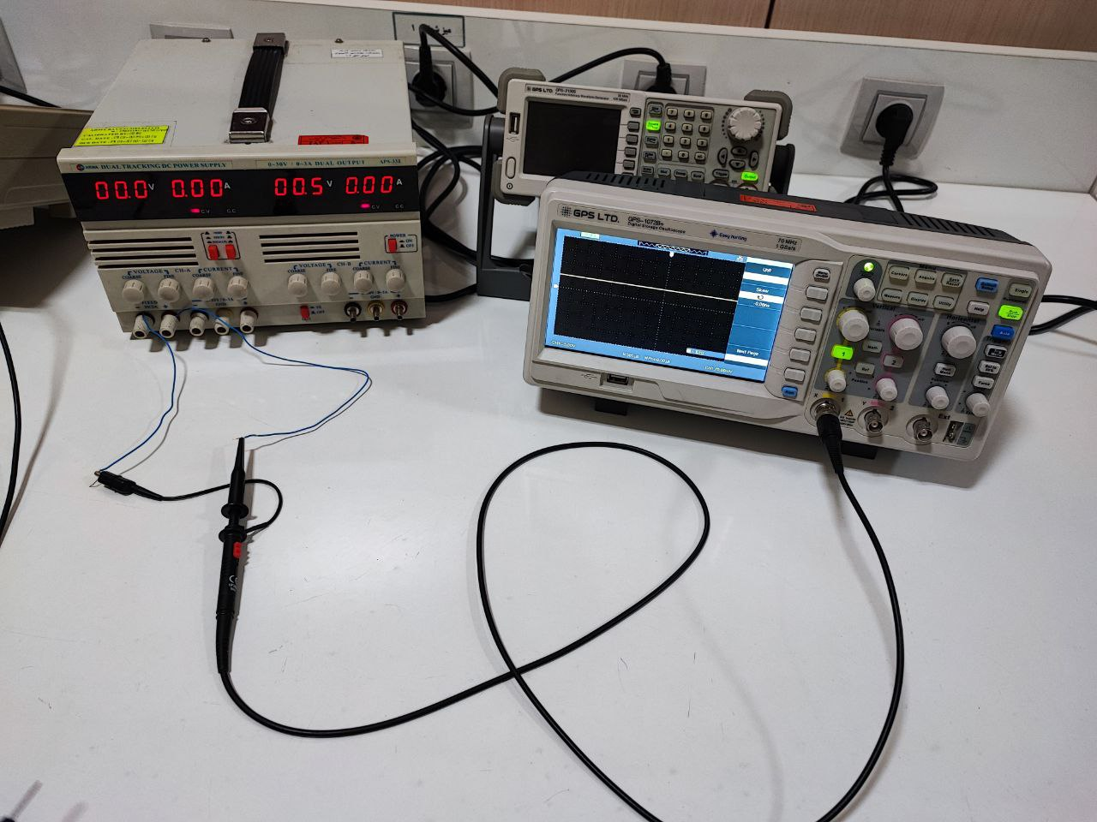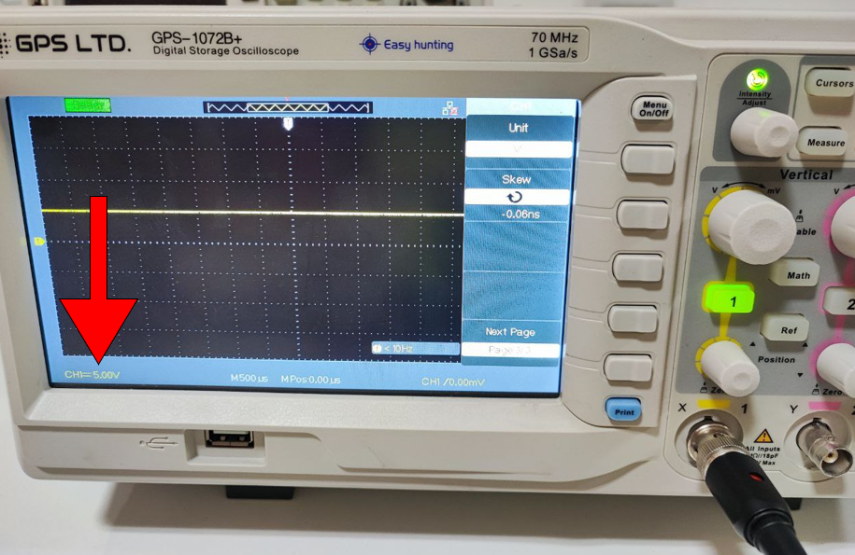

در بخش بعدی اتصالات برد بورد بررسی شد . همانطور که در شکل های زیر مشاهده می شود ، اتصالات برد بورد نشان داده شده است . خانه های افقی به هم متصل بوده و هر 5 خانه عمودی( (A – E) , (F-J) ) نیز به هم متصل اند . دلیل جدا بودن دو نیمه ی بردبورد نیز برای قرارگیری چیپ ها در آن قسمت می‌باشد.

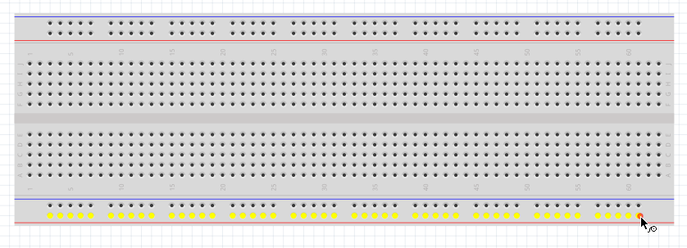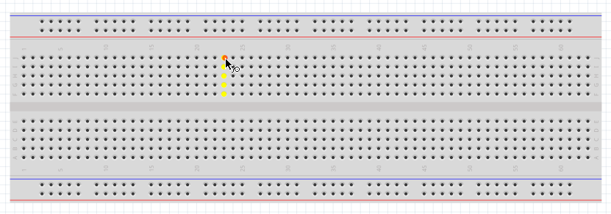

به وسیله ی یک مقاومت 330 اهمی و یک LED مطابق مدار زیر ، یک نشان دهنده ی ولتاژ ساختیم و ولتاژ آن را اندازه گیری کردیم .

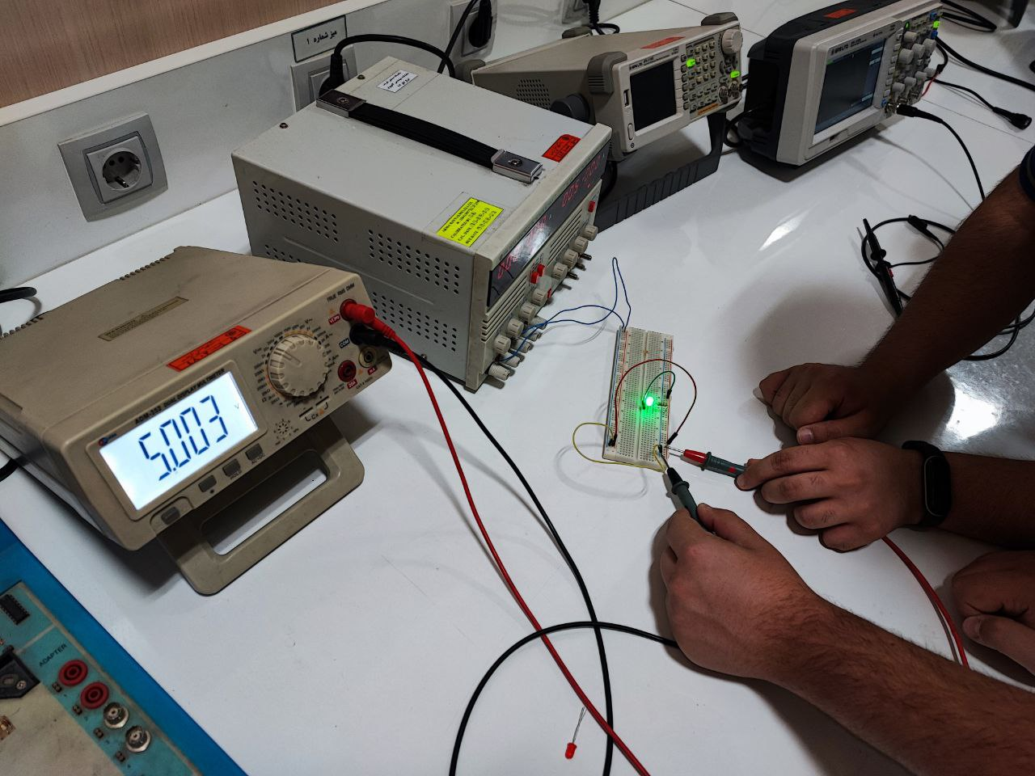 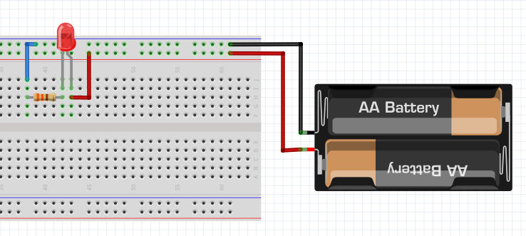

در مرحله بعد با اتصال خروجی پالس ساعت به اسکوپ ، پالس ساعت را نشان دادیم .

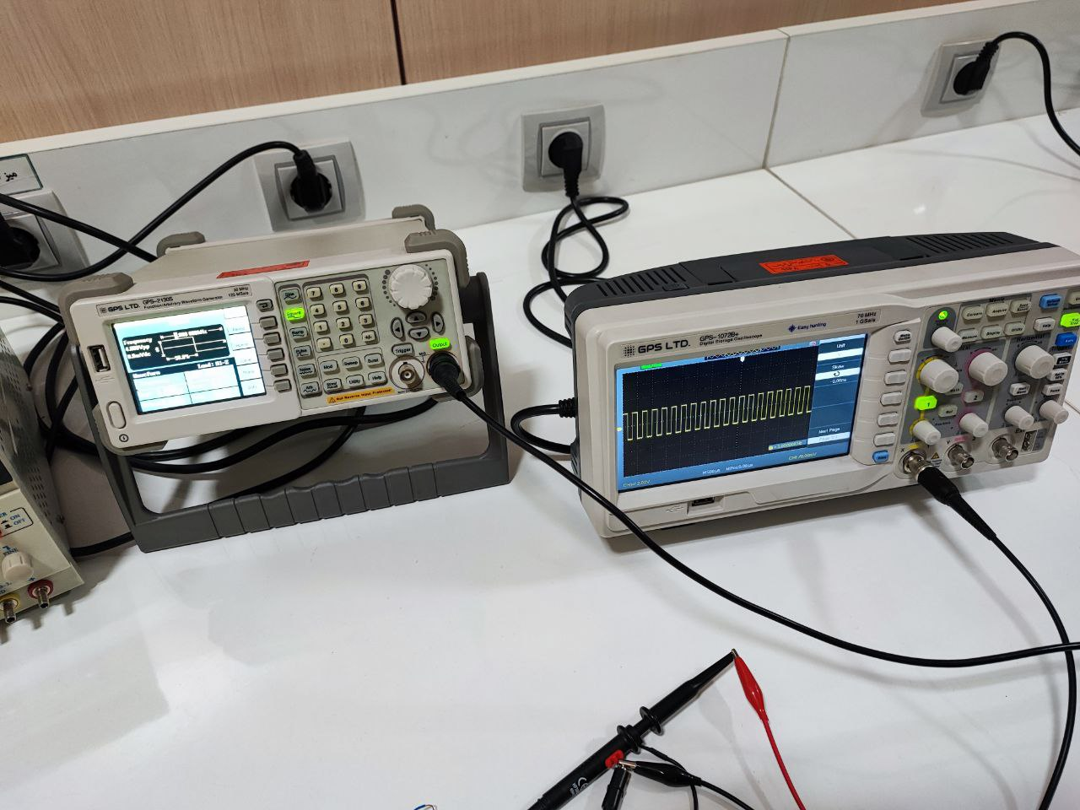

مطابق مدار زیر با استفاده از پتانسیومتر ، یک منبع تغذیه متغیر ساختیم .

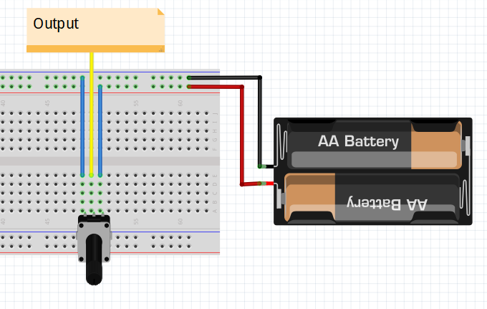

این مدار با پتانسیومتر اول بسته شد و نتایج به این صورت بود که حداکثر ولتاژ 4.840 ولت و حداقل ولتاژ 1.981 ولت مشاهده شد.

با تکرار این آزمایش با پتانسیومتری جدید ، مقادیر حداکثر ولتاژ 4.624 ولت و حداقل ولتاژ 0.417 ولت مشاهده شد .

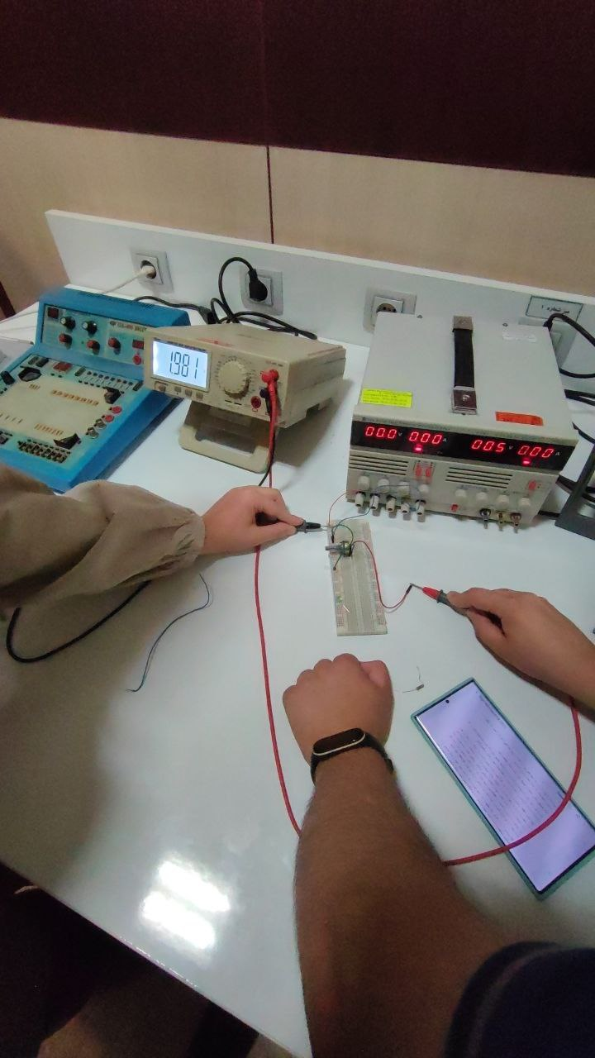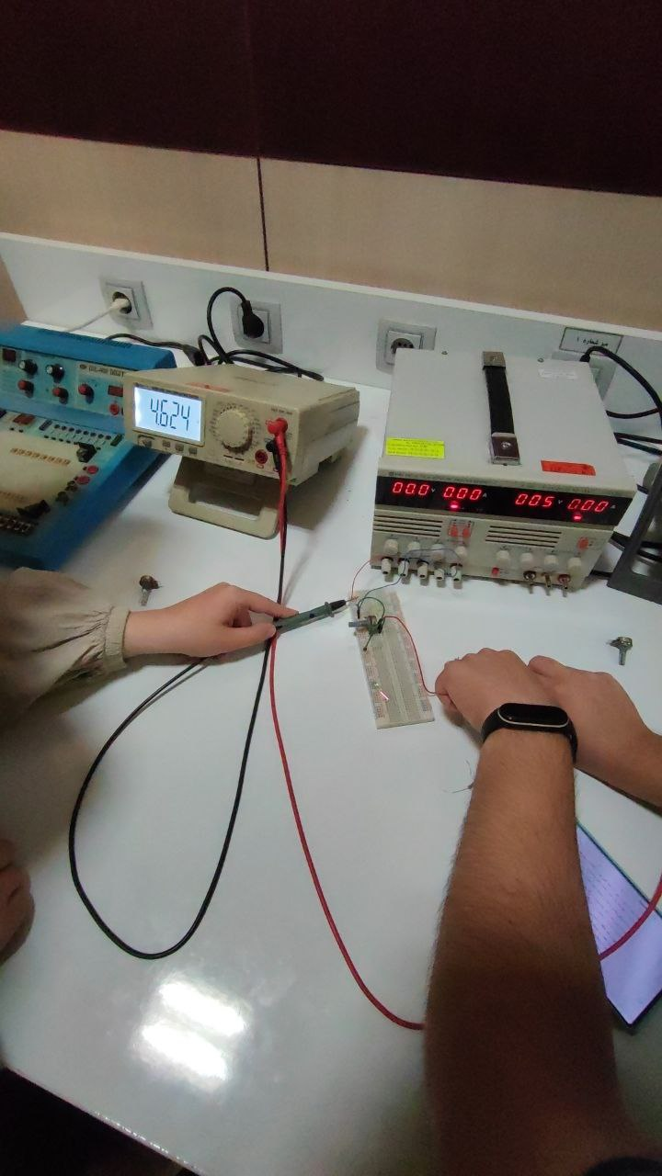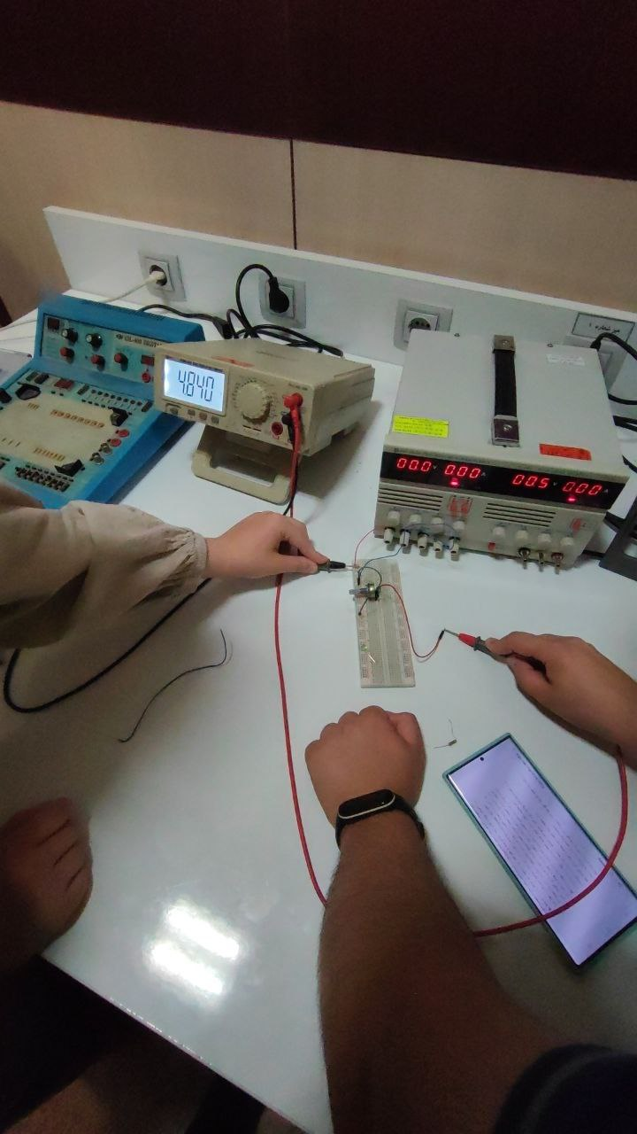 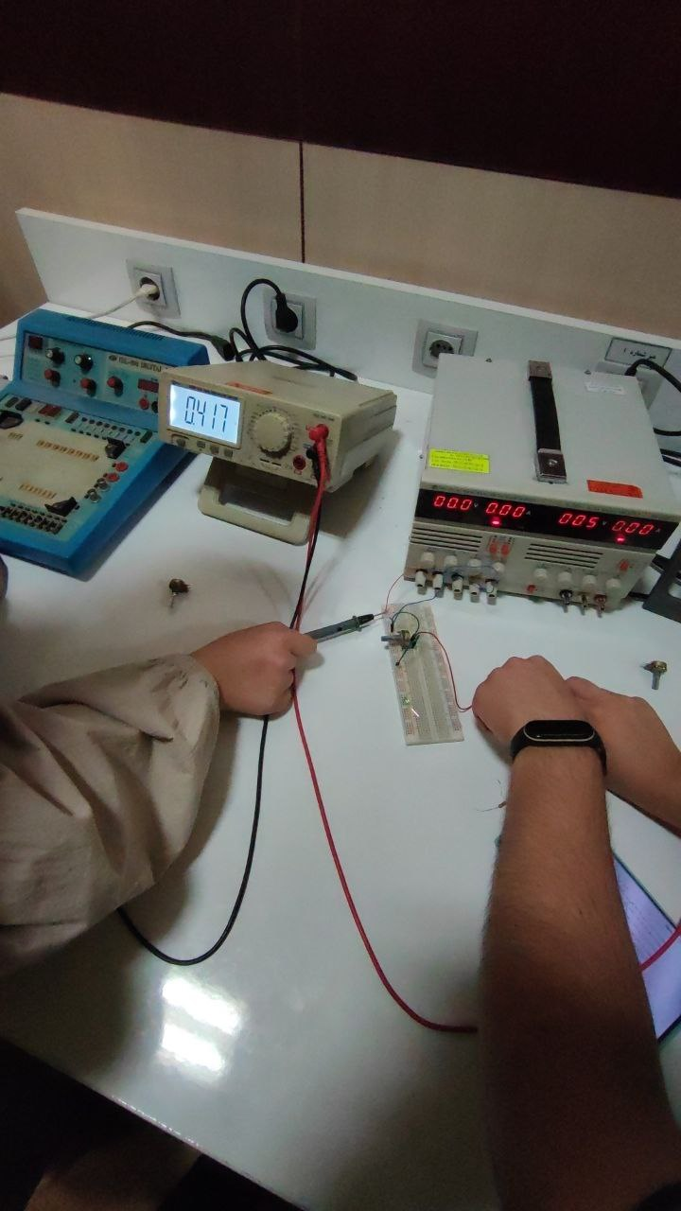

با توجه به مقایسه ی نتیجه در این دو حالت مختلف می توان پی برد که عملکرد ترانزیستور های متفاوت کاملا یکسان نیست و تفاوت هایی دارند ، همچنین نتوانستیم دقیقا به ولتاژ 0 دست پیدا کنیم و پتانسیومتر های ما ایده آل نیستند .

مطابق مدار زیر، پایه 1 تراشه 7404 را به GND متصل کردیم و پایه 2 نیز به اسکوپ متصل شد و 2.5 واحد نمایش داده شد . (مقیاس اسکوپ روی 2 ولت قرار داشت) . پس همانطور که انتظار داشتیم ، GND ، NOT شده و ولتاژ 5 در پایه 2 مشاهده شد .

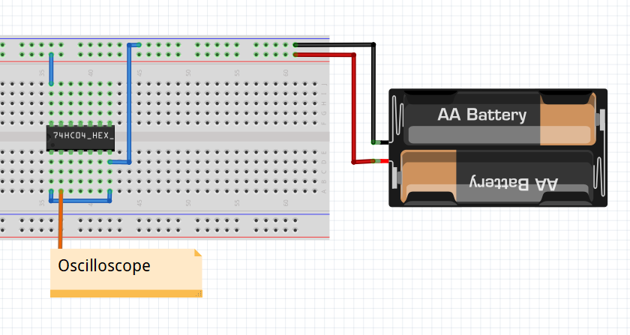 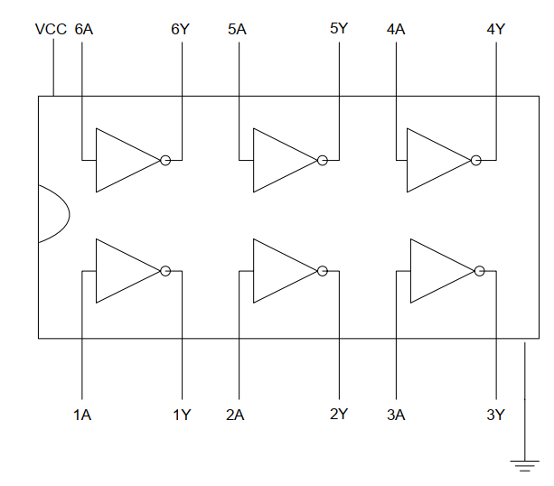

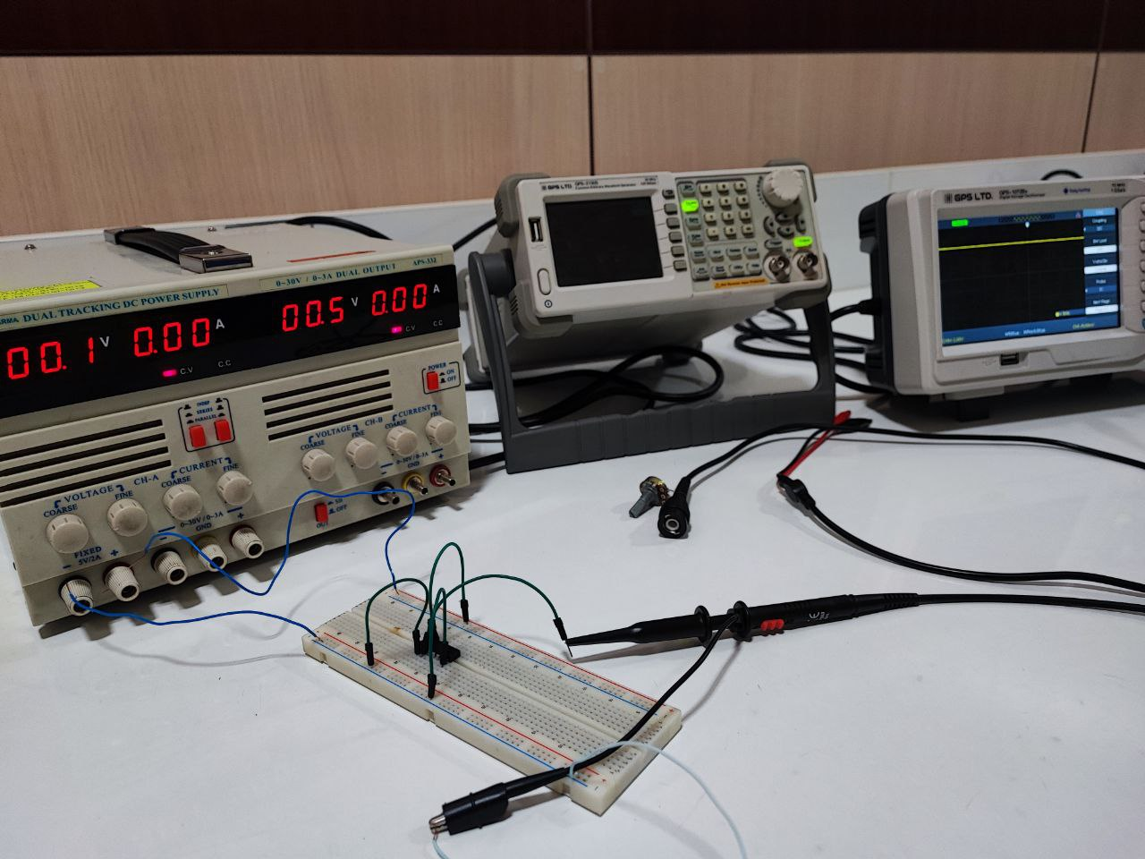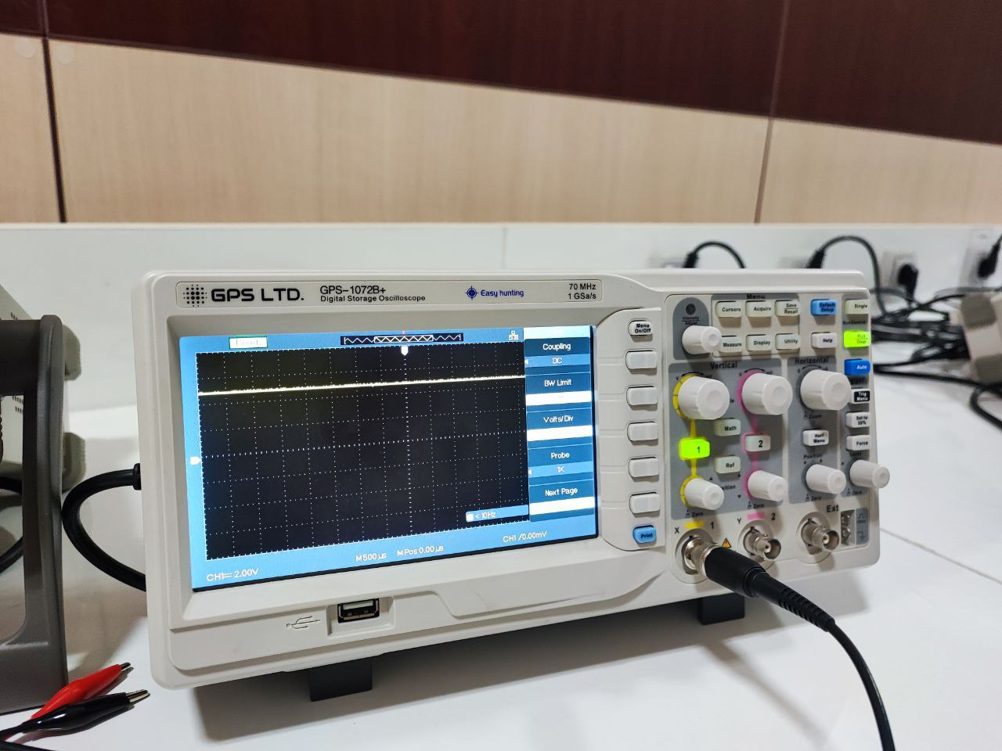

باری دیگر این آزمایش را تکرار کردیم با این تفاوت که پایه 1 به وسیله مقاومت یک کیلو اهمی به 5 ولت متصل شد . همانطور که انتظار داشتیم ، این پایه NOT شده و خروجی پایه 2 ، 0 ولت است .

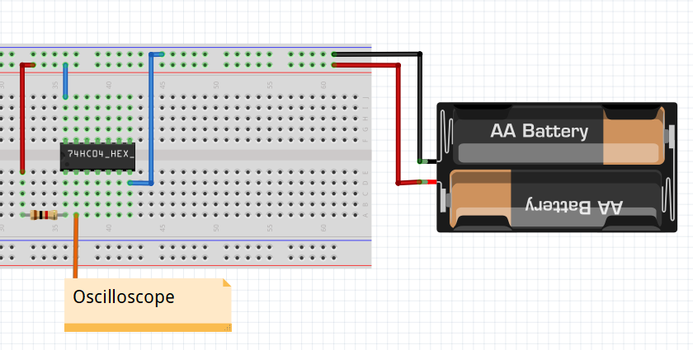

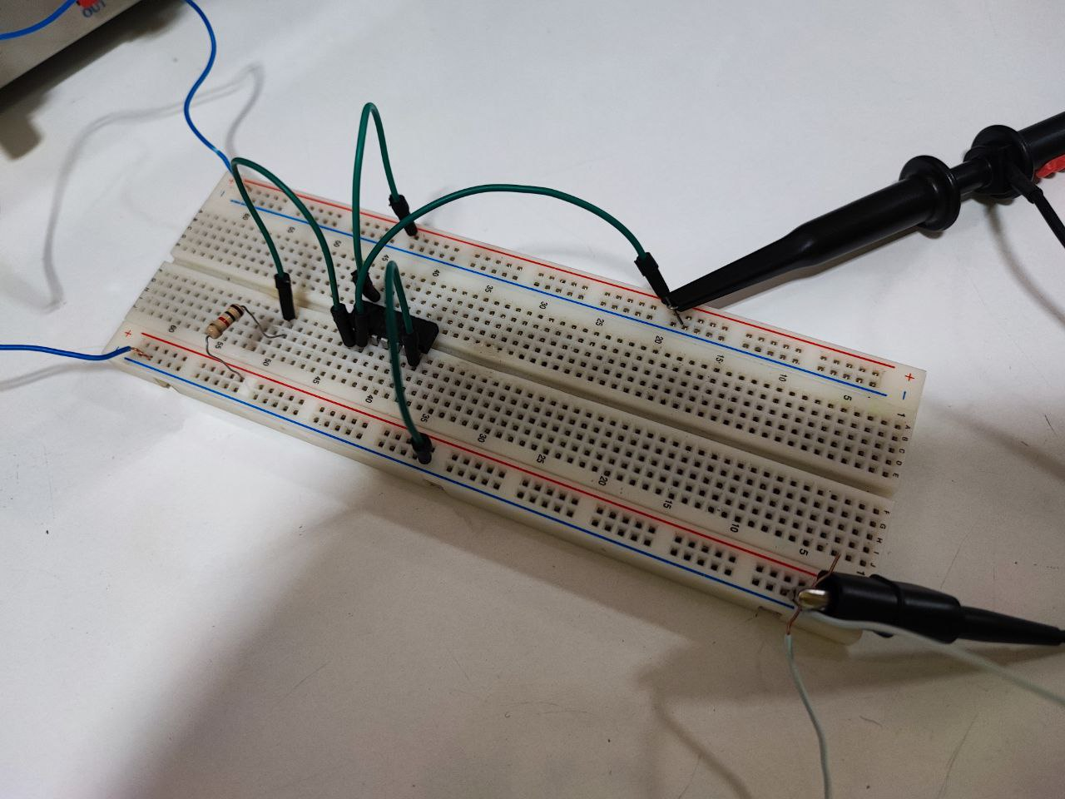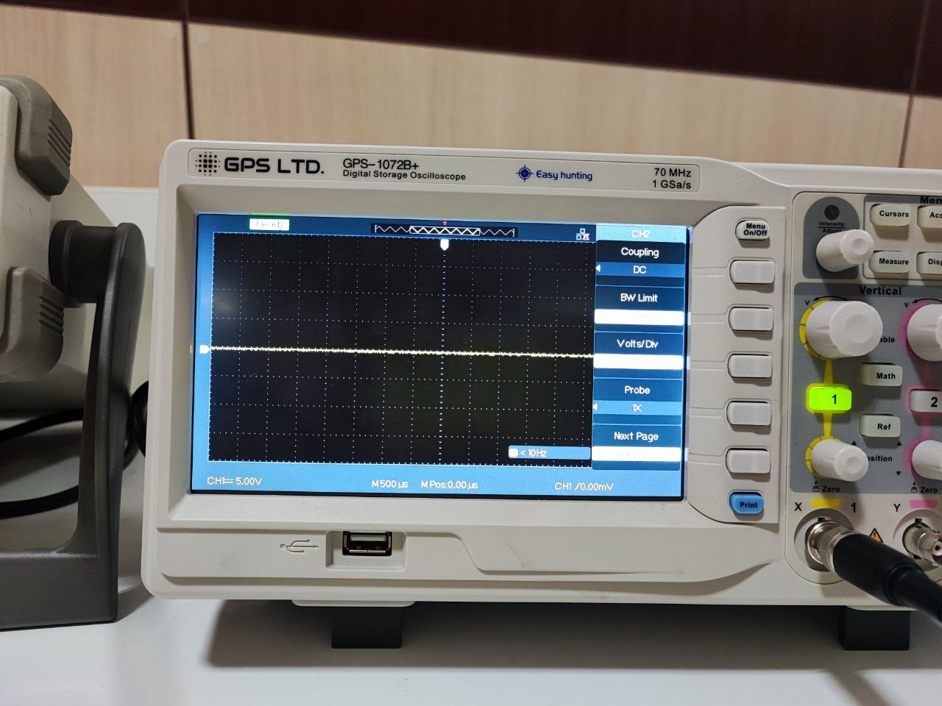

در بخش بعدی ، خروجی پایه وسط پتانسیومتر را به پایه 1 تراشه متصل میکنیم تا خروجی را بر حسب ولتاژ خروجی پتانسیومتر ، چک کنیم.

وقتی خروجی پتانسیومتر نزدیک حداکثر مقدار خودش می شود ، ولتاژ پایه 2 صفر شده و در بقیه حالات ، ولتاژ پایه 2 ، 5 می‌شود.

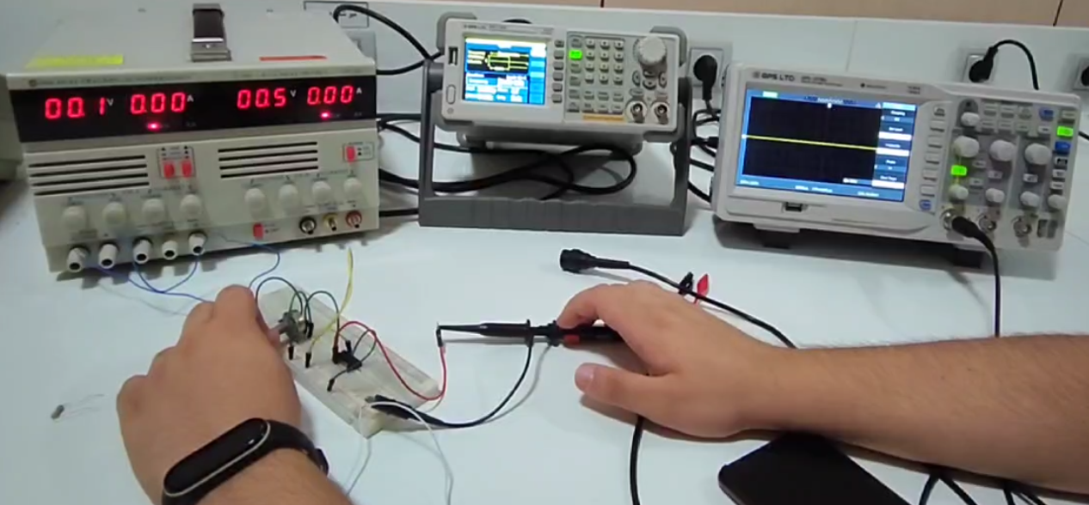 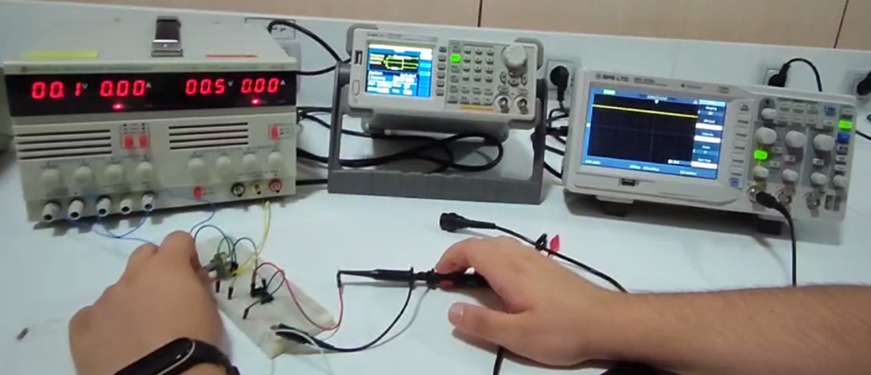

نمودار تقریبی ولتاژ خروجی پایه 2 بر حسب ولتاژ ورودی پایه 1 اینگونه است :